Министерство науки и высшего образования Российской Федерации
ФЕДЕРАЛЬНОЕ ГОСУДАРСТВЕННОЕ АВТОНОМНОЕ ОБРАЗОВАТЕЛЬНОЕ УЧРЕЖДЕНИЕ ВЫСШЕГО ОБРАЗОВАНИЯ
НАЦИОНАЛЬНЫЙ ИССЛЕДОВАТЕЛЬСКИЙ УНИВЕРСИТЕТ ИТМО
ITMO University

ПРАКТИЧЕСКАЯ РАБОТА 2
По дисциплине Объектно-ориентированное программирование
Тема работы Алгоритм генетический
Обучающийся Пухарев Сергей Валерьевич
Факультет факультет прикладной информатики
Группа К3220
Направление подготовки 11.03.02 Инфокоммуникационные технологии и системы связи
Образовательная программа Программирование в инфокоммуникационных системах

Обучающийся Пухарев С.В.
^{(дата)} ^{(подпись)} ^{(Ф.И.О.)}
Руководитель Иванов С.Е.
^{(дата)} ^{(подпись)} ^{(Ф.И.О.)}

СОДЕРЖАНИЕ
ВВЕДЕНИЕ 3
1 ЗАДАНИЕ 1 4
2 ОТВЕТЫ НА ВОПРОСЫ 7
ЗАКЛЮЧЕНИЕ 8

ВВЕДЕНИЕ
Цель работы – изучить генетический алгоритм и реализовать алгоритм средствами ООП для решения Диофантова уравнения.

1 ЗАДАНИЕ 1
Диофантово уравнение имеет вид: D(a, b, c, d) = a + 2b + 3c + 4d = 30.
На рисунке 1 представлены поля и конструктор поколения.
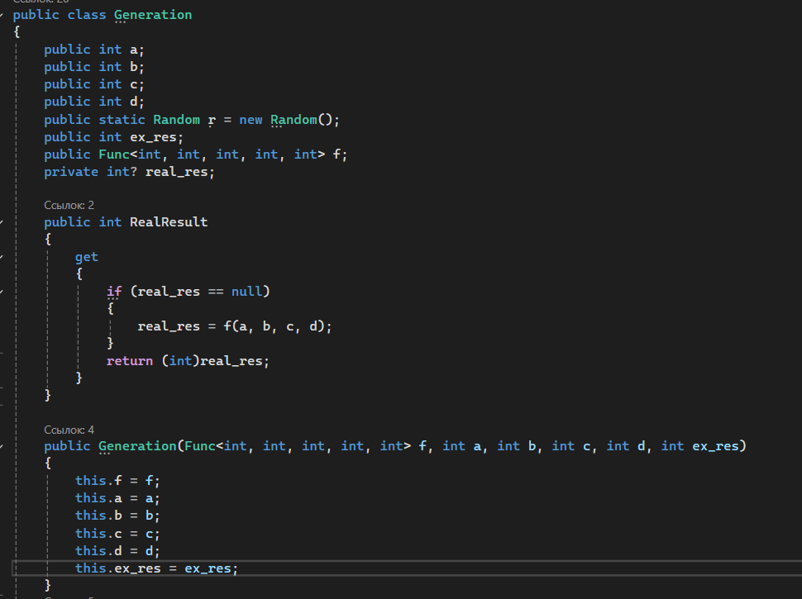
Рисунок 1 – Поля и конструкторы поколения
На рисунке 2 представлена реализация наследования.
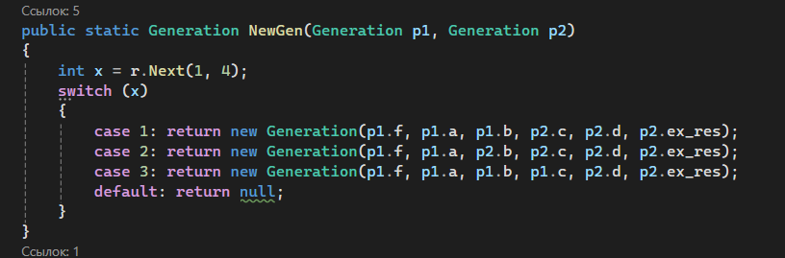
Рисунок 2 – Реализация наследования
На рисунке 3 представлена реализация мутации.
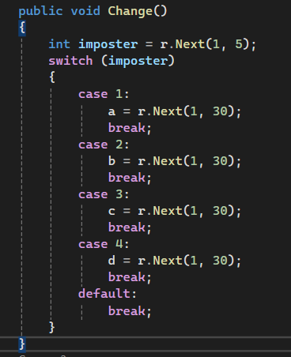
Рисунок 3 – Реализация мутаций
На рисунке 4 представлен расчёт коэффициента выживания.
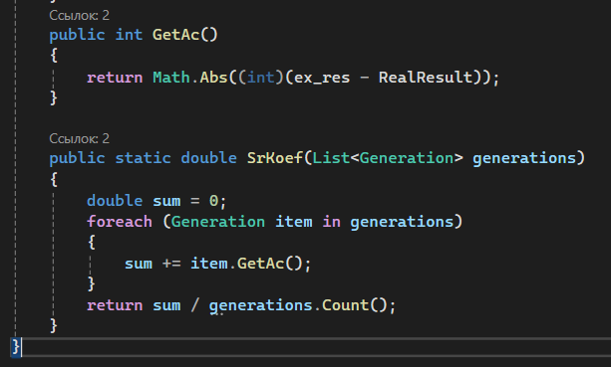
Рисунок 4 – Расчёт коэффициента выживания
На рисунках 5 и 6 представлен метод Main.
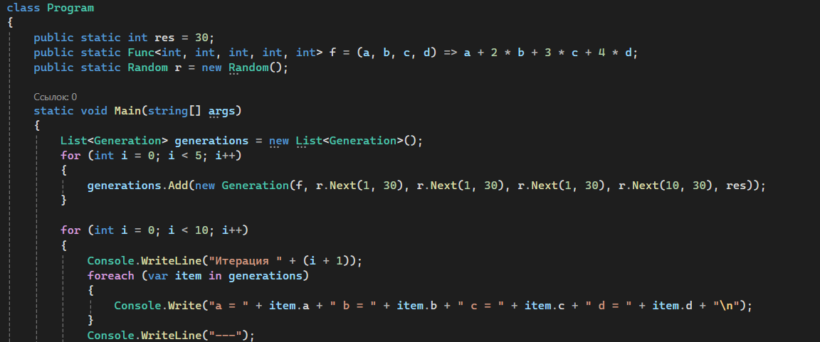
Рисунок 5 – Метод Main
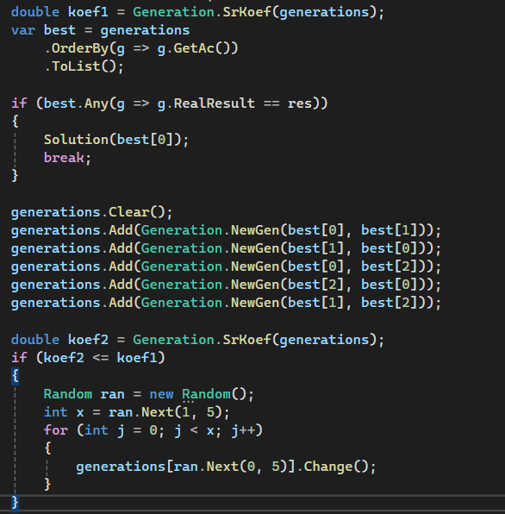
Рисунок 6 – Метод Main
На рисунке 7 представлен метод Solution.
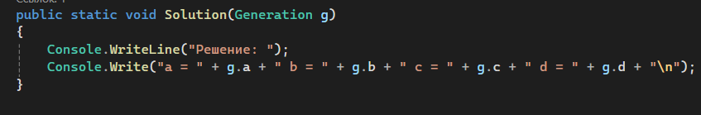
Рисунок 7 – Метод Solution
На рисунке 8 представлен вывод программы.
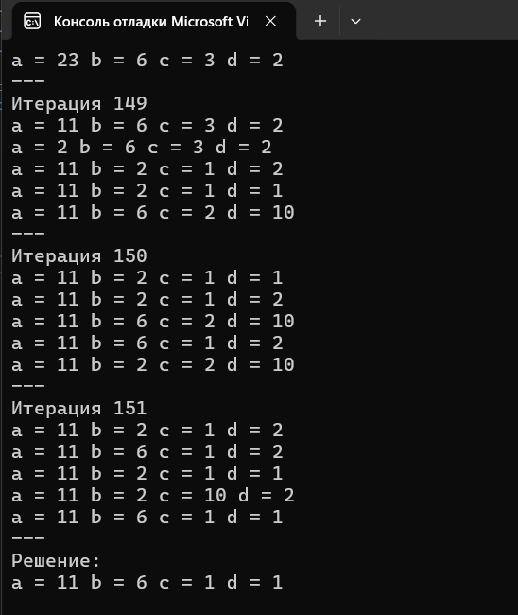
Рисунок 8 – Вывод

2 ОТВЕТЫ НА ВОПРОСЫ
- Классы, объекты, конструкторы, свойства, методы, инкапсуляция, наследование (при необходимости), интерфейсы (например, для стратегии селекции), делегаты/Func для функции приспособленности, полиморфизм.
- O(число поколений * размер популяции).
- Оптимизация, поиск экстремумов функций, комбинаторные задачи, планирование, маршрутизация, эволюционное моделирование.
- Фитнес-функция должна быть вычислима, непрерывность/дискретность задачи, допустимые диапазоны генов, случайность и мутация, нет гарантии нахождения глобального оптимума.
- Кроссовер: одноточечный, двухточечный, равномерный, Арифметический; наследование: прямое копирование, комбинирование генов; мутация: случайное изменение гена, инверсия, сдвиг; селекция: рулетка, турнир, ранжирование, случайная выборка.
- По близости найденного решения к оптимуму, количеству итераций до сходимости, стабильности результатов при повторных запусках, числу успешных особей в популяции.

ЗАКЛЮЧЕНИЕ
В ходе выполнения работы реализован генетический алгоритм на языке C#, позволяющий решить Диофантово уравнение, выбрав наилучшее решение.

